Pour réaliser un alphabet en pâte à sel

1Forme des grands serpents avec la pâte à sel et utilise-les pour former les lettres
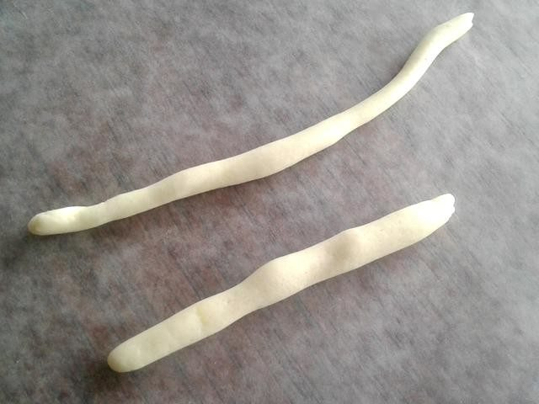

2Dépose les lettres sur ton grand carton
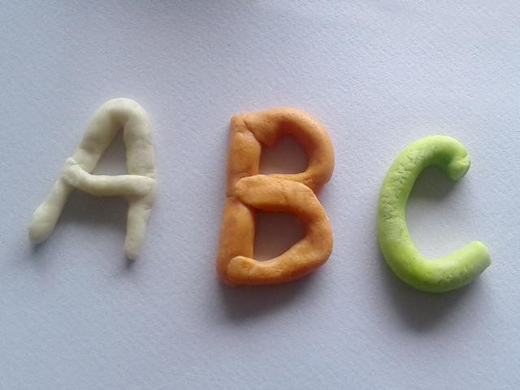

3Prends soin d’alterner les couleurs de tes lettres
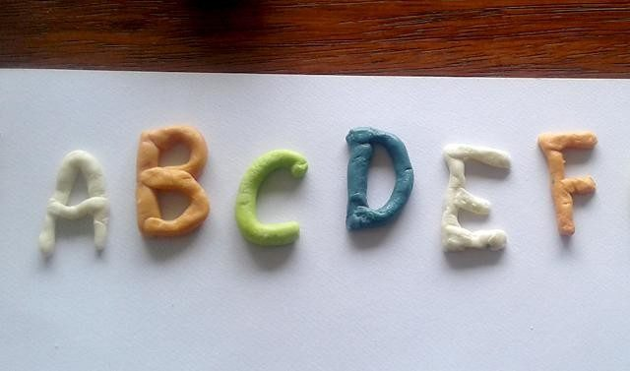

4Continue ainsi pour toutes les lettres de l’alphabet
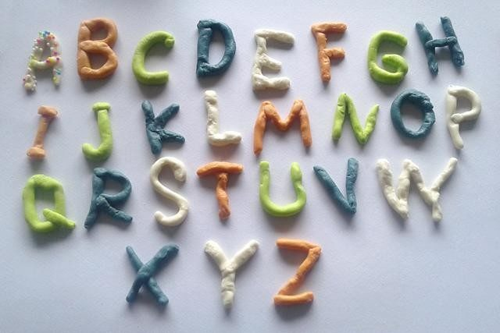

5Décore quelques lettres de ton alphabet en pâte à sel




6Et voilà, ton alphabet en pâte à sel


